Справка
о работе Центра образования "Точка роста" естественно - научной и технологической направленностей в МБОУ "Маловская СОШ" Баунтовского эвенкийского района

В 2021 году МБОУ "Маловская средняя общеобразовательная школа" вошла в федеральный проект «Современная школа» национального проекта «Образование», который направлен на обновление содержания и модернизацию материально-технической базы школы. В рамках данного проекта в школе создан Центр образования "Точка роста" естественно - научной и технологической направленностей. Открытие Центра "Точка роста" состоялось 29 ноября 2021 года. В школе деятельность Центра осуществляется на основании Положения о Центре образования естественно - научной направленности «Точка роста». Центр «Точка роста» состоит из четырех помещений: кабинет физики, кабинет химии и биологии, робототехники. В августе 2021 года в кабинетах и коридоре был сделан ремонт. Стоимость ремонта составила 776 794,00 руб. Источником финансирования являлась местная администрация МО "Баунтовский эвенкийский район".
Кабинеты Центра образования "Точка роста" оснащены новой мебелью на сумму 1 101 006,00 руб:

№ | Наименование оборудования | Единица  измерения | Количество | Сумма | Источник финансирования
1 | Стол ученический регулируемый | шт. | 48 | 261 744,00 | Местная администрация МО "Баунтовский эвенкийский район"
2 | Стул ученический регулируемый | шт. | 96 | 404 256,00 | Местная администрация МО "Баунтовский эвенкийский район"
3 | Кресло учителя | шт. | 4 | 21 844,00 | Местная администрация МО "Баунтовский эвенкийский район"
4 | Тумба мойка | шт. | 3 | 20 541,00 | Местная администрация МО "Баунтовский эвенкийский район"
5 | Шкаф для хранения ЛВЖ | шт. | 1 | 18 205,00 | Местная администрация МО "Баунтовский эвенкийский район"
6 | Шкаф для хранения реактивов | шт. | 2 | 38 682,00 | Местная администрация МО "Баунтовский эвенкийский район"
7 | Шкаф для документов и пособий | шт. | 7 | 104 251,00 | Местная администрация МО "Баунтовский эвенкийский район"
8 | Тумба подкатная | шт. | 4 | 18 048,00 | Местная администрация МО "Баунтовский эвенкийский район"
9 | Стол пристенный | шт. | 4 | 13 780,00 | Местная администрация МО "Баунтовский эвенкийский район"
10 | Лабораторная мойка со стеллажом для сушки посуды | шт. | 1 | 51 031,00 | Местная администрация МО "Баунтовский эвенкийский район"
11 | Солы для оборудования | шт. | 6 | 24 672,00 | Местная администрация МО "Баунтовский эвенкийский район"
12 | Магнитно-грифельная поверхность | шт. | 4 | 12 352,00 | Местная администрация МО "Баунтовский эвенкийский район"
13 | Стол - трапеция | шт. | 6 | 80 352,00 | Местная администрация МО "Баунтовский эвенкийский район"
14 | Стул подкатной | шт. | 6 | 31 278,00 | Местная администрация МО "Баунтовский эвенкийский район"
Итого 1 101 006,00

Кабинет робототехники  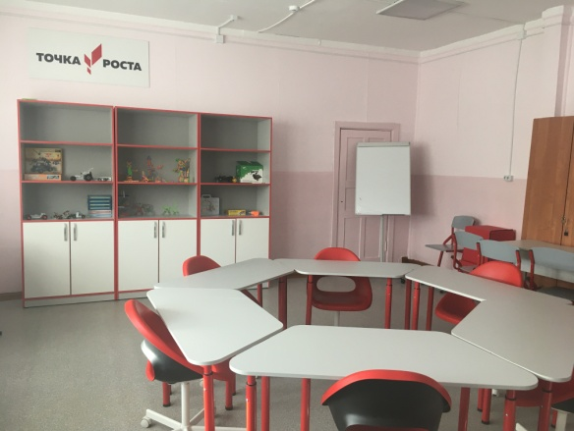 | Кабинет биологии  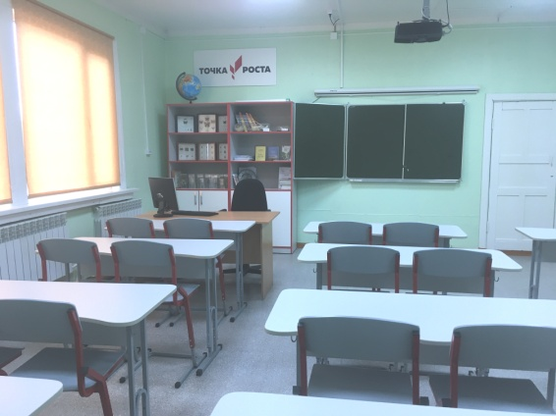
Кабинет физики  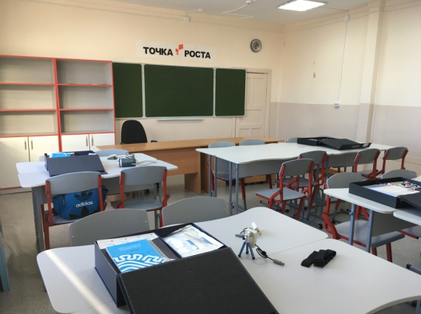 | 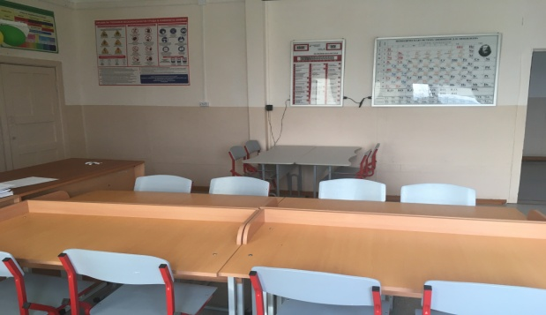  Кабинет химии

Благодаря финансированию МА МО "Баунтовский эвенкийский район" было приобретено брендирование для Центра на сумму 232 719,00 руб, :

№ | Наименование оборудования | Единица  измерения | Количество | Цена | Сумма  (руб) | Источник финансирования
1 | Доска учебная ДП-12 комбинированная (белая +зеленая) | шт. | 1 | 20 168,00 | 20 168,00 | Местная администрация МО "Баунтовский эвенкийский район"
2 | Доска флипчарт магнитно-маркерная передвижная | шт. | 1 | 16 451,00 | 16 451,00 | Местная администрация МО "Баунтовский эвенкийский район"
3 | Пуф (красный) | шт. | 2 | 4 000,00 | 8 000,00 | Местная администрация МО "Баунтовский эвенкийский район"
4 | Банкетка трехместная | шт. | 6 | 5 400,00 | 32 400,00 | Местная администрация МО "Баунтовский эвенкийский район"
5 | Рулонные шторы | шт. | 32 | 3 700,00 | 118 400,00 | Местная администрация МО "Баунтовский эвенкийский район"
6 | Логотип "Точка роста" | шт. | 4 | 3 500,00 | 14 000,00 | Местная администрация МО "Баунтовский эвенкийский район"
7 | Стенд "Точка роста" | шт. | 2 | 5 300,00 | 10 600,00 | Местная администрация МО "Баунтовский эвенкийский район"
8 | Табличка Министерства просвещения | шт. | 4 | 800,00 | 3 200,00 | Местная администрация МО "Баунтовский эвенкийский район"
9 | Табличка на дверь | шт. | 5 | 400,00 | 2 000,00 | Местная администрация МО "Баунтовский эвенкийский район"
10 | Вывеска "Точка роста" | шт. | 1 | 7 500,00 | 7 500,00 | Местная администрация МО "Баунтовский эвенкийский район"
Итого |  |  |  |  | 232 719,00

Для работы Центра образования поступили современные приборы и инструменты: цифровые лаборатории по физике, химии и биологии, экологии, есть учебно-исследовательские лаборатории биосигналов и нейротехнологий, робототехнические наборы, нуотбуки, МФУ на общую стоимость 2 660 039,75 руб.

№ контракта, поставщик | Наименование имущества | Единицы измерения | Кол-во | Общая стоимость имущества  (руб) | Источник финансирования
№ 0102200001621001561  ООО "Константа" | Ноутбук ACER | шт. | 3 | 199 995,00 | Министерство образования и науки Республики Бурятия
№ 0102200001621001561  ООО "Константа" | Многофункциональное устройство  HP Laser MFP 130 series | шт. | 1 | 15 920,00 | Министерство образования и науки Республики Бурятия
№ 14  ООО "Альтер-М" | Микроскоп цифровой  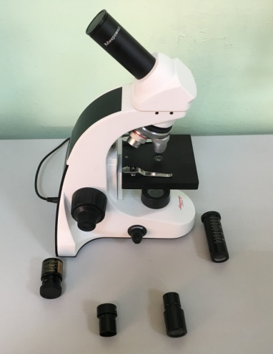 | шт. | 1 | 14 634,00 | Министерство образования и науки Республики Бурятия
№ 0102200001621001622 ООО"Торговый дом "Просвещение - Регион" | Цифровая лаборатория по биологии (ученическая)  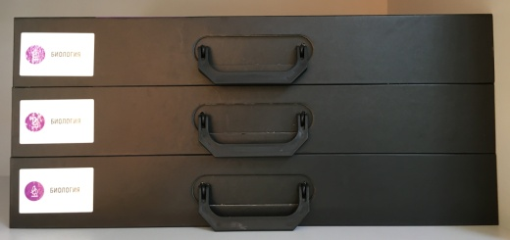  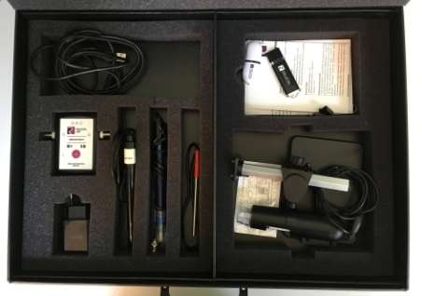 | шт. | 3 | 252 118,08 | Министерство образования и науки Республики Бурятия
№ 0102200001621001622 ООО"Торговый дом "Просвещение - Регион" | Цифровая лаборатория по химии (ученическая)  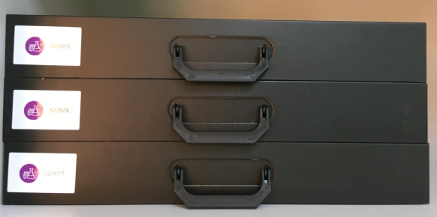  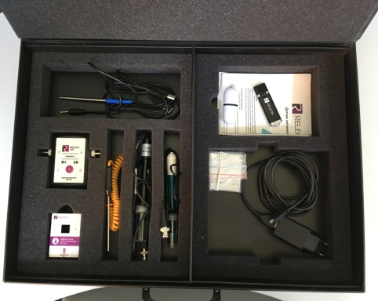 | шт. | 3 | 252 118,08 | Министерство образования и науки Республики Бурятия
№ 0102200001621001622 ООО"Торговый дом "Просвещение - Регион" | Цифровая лаборатория по физике (ученическая) 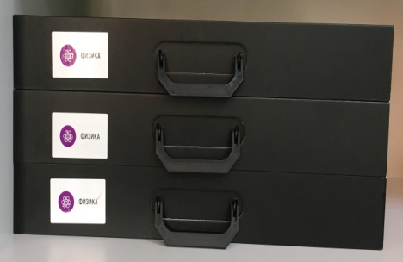  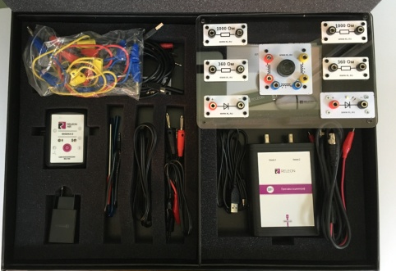 | шт. | 3 | 252 118,08 | Министерство образования и науки Республики Бурятия
№ 0102200001621001622 ООО"Торговый дом "Просвещение - Регион" | Цифровая лаборатория по экологии (ученическая)  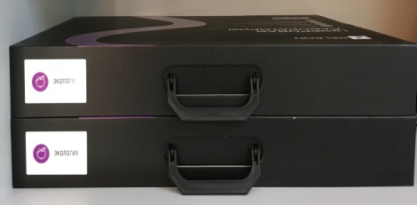  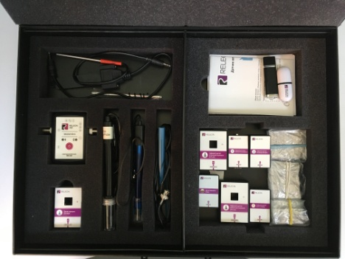 | шт. | 2 | 318 400,00 | Министерство образования и науки Республики Бурятия
№ 0102200001621001381  ИП "Кушнарев Павел Андреевич" | Учебно-исследовательская лаборатория биосигналов и нейротехнологий  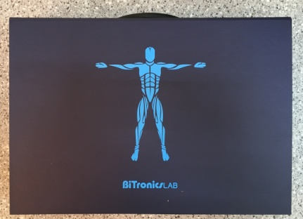  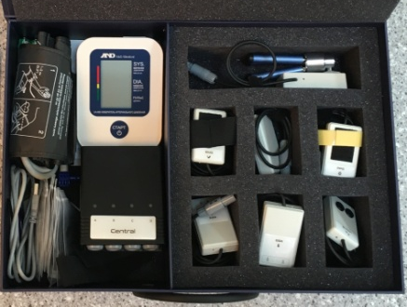 | шт. | 1 | 205 507,50 | Министерство образования и науки Республики Бурятия
№ 0102200001621001381  ИП "Кушнарев Павел Андреевич" | Учебно-исследовательская лаборатория биосигналов и нейротехнологий  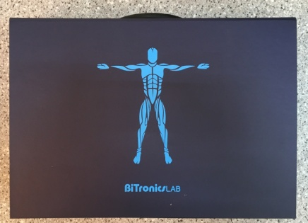  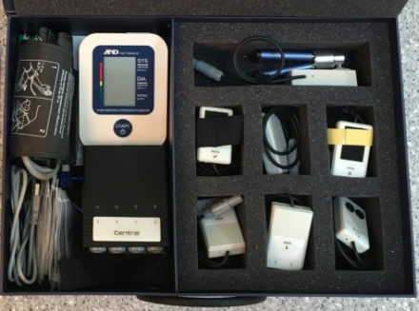 | шт. | 1 | 123 802,00 | Министерство образования и науки Республики Бурятия
№ 0102200001621001381  ИП "Кушнарев Павел Андреевич" | Робот- манипулятор учебный DOBOT Magician | шт. | 1 | 277 605,00 | Министерство образования и науки Республики Бурятия
№ 0102200001621002833  ИП "Кушнарев Павел Андреевич" | Робот манипулятор учебный ROTRICS  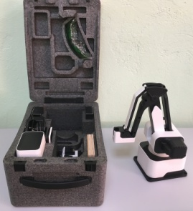 | шт. | 1 | 288 132,01 | Министерство образования и науки Республики Бурятия
№ 0102200001621001637  ООО"Торговый дом "Просвещение - Регион" | Расширенный робототехнический набор  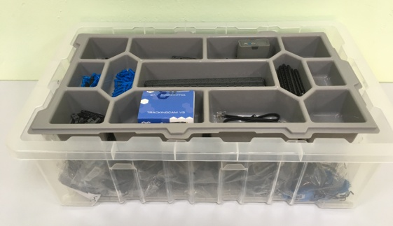 | шт. | 1 | 135 320,00 | Министерство образования и науки Республики Бурятия
№ 0102200001621001637  ООО"Торговый дом "Просвещение - Регион" | Набор для конструирования автономных мехатронных роботов  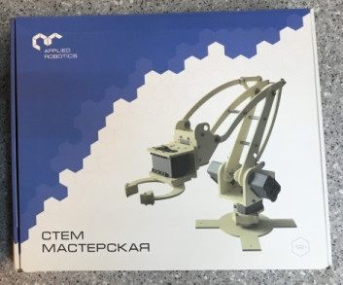 | шт. | 1 | 161 190,00 | Министерство образования и науки Республики Бурятия
№ 0102200001621001637  ООО"Торговый дом "Просвещение - Регион" | Учебный набор программируемых робототехнических платформ  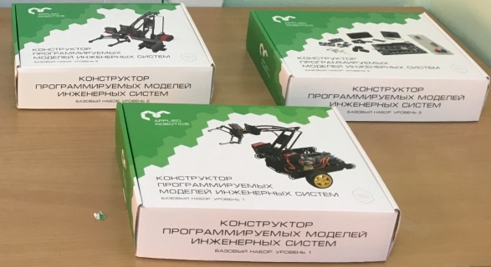 | шт. | 1 | 163 180,00 | Министерство образования и науки Республики Бурятия
Итого |  |  |  | 2 660 039,75

Образовательная деятельность на базе Центра «Точка роста» осуществляется по образовательным программам общего образования, программам дополнительного образования и курсам внеурочной деятельности. Во время учебного процесса на уроках используется оборудование Центра образования "Точка роста" (лаборатории, микроскоп)
Ребята 5-8 класса посещают объединение дополнительного образования "Робототехника", "Моделирование". Они собирают различные модели роботов, устраивают соревнования. Работают с конструктором программированных моделей инженерных систем, с роботом манипулятором, 3D принтером.
Курсы внеурочной деятельности в Центре "Точка роста" представлены следующими направлениями: техническое направление - для учащихся 2-4 классов предлагается курс внеурочной деятельности "Моделирование". На занятиях объединения ребята работают с металлическими и пластмассовыми конструкторами, мозаикой, проявляют творчество, смекалку. На занятиях ребята знакомятся с 3D ручкой. Пытаются сделать объемные модели.
Естественно - научное направление. Данное направление представлено курсами внеурочной деятельности: "Хочу все знать", "Чудесная химия", "Опыты и эксперименты", "Лесовичок". Для реализации программы курса естественно - научного направления "Хочу все знать", используется оборудование центра образования естественнонаучной и технологической направленностей "Точка роста": цифровая лаборатория по биологии, цифровая лаборатория по экологии, ученическая учебно-исследовательская лаборатория биосигналов и нейротехнологий, цифровой микроскоп. В данном объединении занимаются ребята из 3, 4,5,6 классов. На занятиях курса "Опыты и эксперименты" ребята изучают теоретическую и практическую физику, работают с датчиками цифровых лабораторий по физике. Ребята объединения "Юный химик" проводят химические опыты, исследования. На занятиях объединения "Лесовичок" ребята активно используют цифровой микроскоп, изучают строение клеток, а также работают с цифровой лабораторией по экологии, изучают загрязнение снега, воды, рН почвы, количество кислорода и углекислого газа в воздухе.

Руководитель центра Точка Роста: /Шарстепанова Е.В./

Минимальные показатели создания и функционирования центров образования естественно - научной и технологической направленностей общеобразовательных организаций, не являющихся малокомплектными
МБОУ "Маловская СОШ" Баунтовский эвенкийский район за 2021-2022 учебный год

№ | Наименование индикатора/показателя | Плановое значение общеобразовательных организаций, не являющихся малокомплектными на конец отчетного года | Достигнутое значение в целом по субъекту РФ
1. | Численность обучающихся общеобразовательной организации, осваивающих два и более учебных предмета из числа предметных областей "Естественно - научные предметы", "Естественные науки", "Математика и информатика", "Обществознание и естествознание", "Технология" и (или) курсы внеурочной деятельности общеинтеллектуальной направленности с использованием средств обучения и воспитания Центра "Точка роста" | 88 | 88
2. | Численность обучающихся общеобразовательной организации, осваивающих дополнительные общеобразовательные программы технической, естественно - научной направленности с использованием средств обучения и воспитания Центра "Точка роста" (человек) | 70 | 70
3. | Доля педагогических работников Центра "Точка роста", прошедших обучение по программам из реестра программ повышения квалификации федерального оператора (%) | 100 | 85

Исполнитель Е.Ю. Лоншакова

